江苏省固体（危险）废物
跨省（市）转移实施方案

申请单位：常州市政平电镀有限公司（公章）

填报日期：2021年12月5日

江苏省环境保护厅制
申请者声明

我代表申请单位郑重承诺：本实施方案所填资料是完整的和真实的。转移的危险废物名称、类别、代码、数量与实际相符。危险废物接受单位具备相应的处置利用能力和污染防治措施。委托有资质单位进行运输并按照制定的运输路线运输，保证转移的废物均到达接收单位进行安全处置处理，对转移过程中可能产生的环境风险提出合理的控制措施，实行跨省（市）转移网上报告，承担转移全过程监控责任。

法人代表签字：
2021年12月5日

第一部分：拟转移废物基本情况
表1 废物产生情况
企业概括
常州市政平电镀有限公司创建于1981年3月，厂址位于常州市武进区礼嘉镇政平村禹城大道15号，占地面积9400平方米。法定代表人：宋文辉，营业执照号：91320412250890202X，营业执照中经营范围：电镀，机械零部件，金属冲压件加工。企业类型：有限责任公司。全年营业额：4200万元。固定资产：950万元。注册资金：330万元。常州市政平电镀有限公司拥有电镀加工全自动流水线22条，分别从事镀铜，镀镍，镀铬。
产品及产废情况
产品情况 |  |  | 产生危险废物情况
产品名称 | 主要成分化学名 | 年产量 | 废物名称 | 年产生量
电镀件 | 铜镍 | 1800000D㎡ | 综合污泥 | 700吨
电镀件 | 铜镍 | 1800000D㎡ | 含镍污泥 | 500吨
电镀件 | 铜镍 | 1800000D㎡ | 含铬污泥 | 300吨
表2 与申请转移废物相关的生产工艺
文字描述及工艺流程图
文子描述：镀铜：除油-清洗-除锈-清洗-预镀铜-清洗-活化-清洗-镀铜-清洗-钝化-清洗-烘干
镀镍：除油-除锈-清洗-镀镍-清洗-钝化-清洗-烘干
流程图：

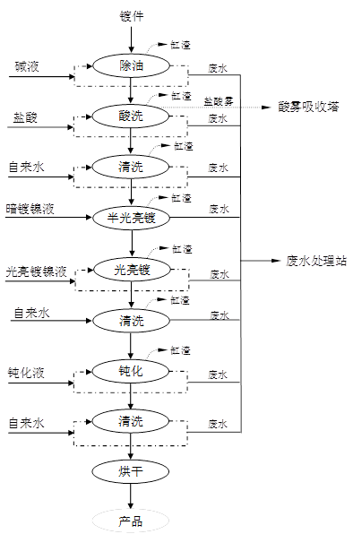

表2 与申请转移废物相关的生产工艺
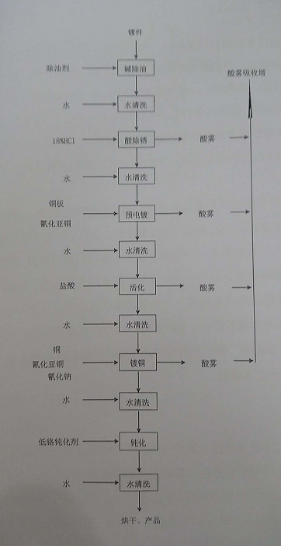

表3 废物组分、特性（详见附件）
废物名称 | 主要组分 | 相应比例（%） | 危害特性 | 形态
综合污泥 | 铜 | 1.3 | 腐蚀性 □  毒性 ■  易燃性 □  反应性 □  感染性 □ | 固态 ■  半固态 □  粉末态 □  颗粒态 □  液态 □
综合污泥 | 镍 | 3.1 | 腐蚀性 □  毒性 ■  易燃性 □  反应性 □  感染性 □ | 固态 ■  半固态 □  粉末态 □  颗粒态 □  液态 □
含镍污泥 | 镍 | 4.8 | 腐蚀性 □  毒性 ■  易燃性 □  反应性 □  感染性 □ | 固态 ■  半固态 □  粉末态 □  颗粒态 □  液态 □
含铬污泥 | 铬 | 0.8 | 腐蚀性 □  毒性 ■  易燃性 □  反应性 □  感染性 □ | 固态 ■  半固态 □  粉末态 □  颗粒态 □  液态 □
含铬污泥 | 镍 | 2.8 | 腐蚀性 □  毒性 ■  易燃性 □  反应性 □  感染性 □ | 固态 ■  半固态 □  粉末态 □  颗粒态 □  液态 □

第二部分：废物包装、运输情况
表1 废物包装情况
序号 | 废物名称 | 包装物（容器）名称 | 材质 | 容积 | 是否有危废标签
1 | 综合污泥 | 吨袋 | 尼龙 | 1立方米 | 有
2 | 含镍污泥 | 吨袋 | 尼龙 | 1立方米 | 有
3 | 含铬污泥 | 吨袋 | 尼龙 | 1立方米 | 有

表2 废物运输情况
运输是否符合交管部门运输相关规定（文字描述）
拥有合法营运专业资质的危险废物运输车进行转运,委托危险品车运输公司：张家港市港锡公铁水联运有限公司，道路许可证:320582316072;宿迁市华通运输有限公司，道路许可证，32130109422;运输资质；车辆驾驶员、押运员全部持证上岗；危险废物专用车辆按照国家标准悬挂危险标识，并配备应急器材和安全防护设施。
运输方式：道路■ 铁路 □ 水路 □
运输路线文字描述：（写明途经省、市、县（区），附路线图）
线路图与线路描述
江苏省 常州市政平电镀有限公司Y152/政毛线/禹城大道→Y005/震农线/礼政路→青洋快速路→X205/湖漕线/常武路/常武南路→常州南武进高新区收费站→常合高速s38→南京市(溧水区)（常合高速s38→宁芜高速G4211）→安徽省马鞍山市（当涂县）（宁芜高速G4211→沪渝高速G50）→芜湖市（鸠江区，镜湖区，戈江区，繁昌县）（沪渝高速G50）→铜陵市（狮子山区，郊区）（沪渝高速G50→殷家汇\牛头山出口下右拐→G318国道）→池州市（贵池区）（G318国道）→前江工业园→池州西恩新材料有限公司

文字描述：

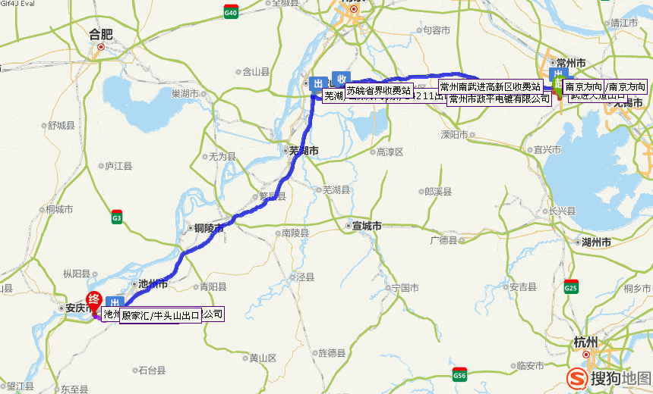

表3 转移的污染防治、安全防护和应急措施
１、严格按照《中华人民共和国固体废物污染环境防治法》有关规定进行操作。 ２、废物卸料设施应有隔离设施和防风、防晒、防雨设施，按照《环境保护图形标识固体废物储存场》的有关规定设置警示标志。
３、废物装卸必须废物装卸工具处理设施，尽可能采取机械作业，减少人工对其直接操作，如果采用人工搬运，应避免废物直接接触身体。
４、在装卸过程中采取小心轻放方式，杜绝野蛮装卸，若发生包装物泄漏情况必须立即采取措施及时处理，收集散落废物重新包装。
5、废物运输车辆和运输人员必须具备从事危险废物运输经营的相关要求，并执有相关运输营业执照。
6、本厂在装卸运输废物过程中，如遇天气突发变化事件，如狂风暴雨、降雪等现象应停止装卸运输过程。

运输过程中的安全防护措施以及按照要求配备的相应安全防护设备
1严格遵守危险废物转移制度，并如实填写废物转移联单内容，所转移危险废物必须同申报转移危废内容一致。
2、运输单位严格执行中华人民共和国交通行业《汽车危险货物运输装卸作业规程》、《机动车运行安全技术条件》等标准中的有关规定和要求。
3、中速行驶，运输中应注意行车安全，经过环境敏感区段和事故多发地段时要谨慎驾驶，万一发生翻车事故，应尽快启动应急措施清除/收集洒落道路、水体中的危险废物，防止污染源扩散，同时通知环境保护部门对污染区进行应急监测和处理。
4、运输车辆必须备有应急处理工具，及时清扫车厢。
5、恶劣天气（大暴雨、大雾、强对流天气）禁止运输和转移。
6、汽车押运员必须保持与公司的联系，以方便公司随时了解运输车辆的所在位置及车况。
7、运输过程中加强行车安全，经过环境敏感地区和事故多发地段时应谨慎驾驶，预防发生事故以免造成环境污染。
8、车上备有防雨篷布或2毫米厚的高密度聚乙烯用于预防雨天不让危险废物接触雨水。
9、运输车辆上备有各种应急处理工具，包括（灭火器、扫把、编织袋、口罩、防毒面具、耐酸碱手套、胶鞋、石灰、吸附棉/桶、铁铲等）

- 运输过程中的应急预案以及按照要求配备的相应应急设备

A、拉警戒线隔离泄漏污染区，限制人员靠近，并及时拨打公司/当地辖区环保部门应急救援电话。
B、立即使用随车配备的应急扫把，编织袋收集，泄漏污泥，并用铁铲尽可能形成围堰以防止污泥进一步的扩散污染区域。
C、应急人员佩戴好防护用具（口罩、护目镜、手套、工作服等），不得直接接触泄漏物
D、对于受污染的土壤，可调节PH值，以减少对农作物的腐蚀性。再将中和后的土壤一并收集与编织袋中运往处理厂进行无害化处置。

环境保护局： -12369 消防大队： 119 人民医院：120
产生方负责人：龚欣 ，联系电话：18666106661；运输方负责人：王琴 ，联系电话：13328038528；运输方负责人：赵军，联系电话,18151372266; 处置方负责人：潘廷俊,联系电话： 13966019811。

第三部分废物处理处置情况
表1 接受单位基本情况
危废经营许可证编号：341702002地址：池州市贵池区前江工业园
经营核准内容（废物名称、类别、数量）：经营业务范围：收集、贮存、利用；
HW04农药废物，HW17表面处理废物，HW21含铬废物，HW22含铜废物，HW23含锌废物，HW34废酸，HW35废碱，HW46含镍废物，HW48有色金属冶炼废物，HW49其他废物，HW50废催化剂（具体类别详见许可文件）
有效日期：2021年10月31日至2025年7月30日

表2 与接收废物相关的处理处置情况
工艺简述：
物料经烘干后，按照一定的比例与煤、石英石、其他固体物料混合均匀后，经过定量带式输送机，由带式加料机从炉顶的加料口加入富氧侧吹熔质熔炼炉中，鼓入炉内的富氧空气使炉料和熔体剧烈搅动，在炉中形成气-液-固三相间的传热和传质，加快入炉物料的干燥、分解、熔化速度，完成造渣、造锍的反应，产生的金属熔融液经过澄清分离，得到相应的粗炼物冰铜冰镍和水淬炉渣。熔炼产生的烟气经余热锅炉利用后，通过布袋收尘将烟灰收集，除尘后尾气通过碱液喷淋得到亚硫酸钠溶液后再经蒸发浓缩得到亚硫酸钠产品。
工艺流程图：

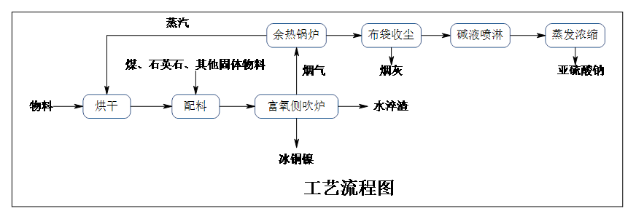

第四部分上年度固体（危险）废物跨省转移情况
出厂日期 | 转移批次 | 联单编号 | 废物名称 | 类别/代码 | 转移量（吨） | 运输单位 | 车号 | 接收单位 | 接收日期
2021/7/23 | 1 | G2021320400002288 | 综合污泥（含铜镍） | 336-063-17 | 31.04 | 宿迁市华通运输有限公司 | 苏NJ5900 | 池州西恩新材料科技有限公司 | 2021/7/24
2021/7/30 | 1 | G2021320400002310 | 含铬污泥 | 336-069-17 | 24.73 | 宿迁市华通运输有限公司 | 苏NJ5560 | 池州西恩新材料科技有限公司 | 2021/7/31
2021/7/30 | 1 | G2021320400002310 | 含镍污泥 | 336-054-17 | 5.55 | 宿迁市华通运输有限公司 | 苏NJ5560 | 池州西恩新材料科技有限公司 | 2021/7/31
2021/8/4 | 1 | G2021320400002320 | 综合污泥（含铜镍） | 336-063-17 | 30.35 | 宿迁市华通运输有限公司 | 苏NDU070 | 池州西恩新材料科技有限公司 | 2021/8/5
2021/8/16 | 1 | G2021320400002393 | 综合污泥（含铜镍） | 336-063-17 | 30.45 | 宿迁市华通运输有限公司 | 苏NDA103 | 池州西恩新材料科技有限公司 | 2021/8/17
2021/8/19 | 1 | G2021320400002400 | 综合污泥（含铜镍） | 336-063-17 | 30.23 | 宿迁市华通运输有限公司 | 苏NDA103 | 池州西恩新材料科技有限公司 | 2021/8/19
2021/8/26 | 1 | G2021320400002438 | 综合污泥（含铜镍） | 336-063-17 | 31.17 | 宿迁市华通运输有限公司 | 苏NJ5900 | 池州西恩新材料科技有限公司 | 2021/8/27
2021/9/5 | 1 | G2021320400002487 | 含铬污泥 | 336-069-17 | 31.05 | 宿迁市华通运输有限公司 | 苏NDA103 | 池州西恩新材料科技有限公司 | 2021/9/6
2021/9/22 | 1 | G2021320400002552 | 含镍污泥 | 336-054-17 | 31.47 | 宿迁市华通运输有限公司 | 苏NJ6126 | 池州西恩新材料科技有限公司 | 2021/9/23
2021/9/24 | 1 | G2021320400002559 | 综合污泥（含铜镍） | 336-063-17 | 32 | 宿迁市华通运输有限公司 | 苏NJ6126 | 池州西恩新材料科技有限公司 | 2021/9/25
2021/10/11 | 1 | G2021320400002606 | 含镍污泥 | 336-054-17 | 32.17 | 宿迁市华通运输有限公司 | 苏NCT255 | 池州西恩新材料科技有限公司 | 2021/10/12
2021/10/24 | 1 | G2021320400002689 | 含镍污泥 | 336-054-17 | 31.23 | 宿迁市华通运输有限公司 | 苏NJ6126 | 池州西恩新材料科技有限公司 | 2021/10/25
2021/11/1 | 1 | G2021320400002739 | 含铬污泥 | 336-069-17 | 32.11 | 宿迁市华通运输有限公司 | 苏NJ6126 | 池州西恩新材料科技有限公司 | 2021/11/2
2021/11/11 | 1 | G2021320400002796 | 含镍污泥 | 336-054-17 | 5.15 | 宿迁市华通运输有限公司 | 苏NJ5900 | 池州西恩新材料科技有限公司 | 2021/11/11
2021/11/11 | 1 | G2021320400002796 | 综合污泥（含铜镍） | 336-063-17 | 14.45 | 宿迁市华通运输有限公司 | 苏NJ5900 | 池州西恩新材料科技有限公司 | 2021/11/11
2021/11/11 | 1 | G2021320400002796 | 含铬污泥 | 336-069-17 | 12.11 | 宿迁市华通运输有限公司 | 苏NJ5900 | 池州西恩新材料科技有限公司 | 2021/11/11
2021/11/19 | 1 | G2021320400002832 | 含镍污泥 | 336-054-17 | 32.48 | 张家港市港锡公铁水联运有限公司 | 苏EY6985 | 池州西恩新材料科技有限公司 | 2021/11/19
2021/12/4 | 1 | G2021320400002919 | 含镍污泥 | 336-054-17 | 32.02 | 张家港市港锡公铁水联运有限公司 | 苏EY6985 | 池州西恩新材料科技有限公司 | 2021/12/6
注：每种废物请填写合计量

